Sete di Parola

VI Settimana di Pasqua
dall’1 al 7 Maggio 2016


Lo Spirito Santo che il Padre manderà nel mio nome, lui vi insegnerà ogni cosa e vi ricorderà tutto ciò che io vi ho detto
Vangelo del giorno
Commento
Preghiera
Impegno

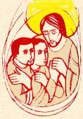
Domenica, 1 Maggio 2016
San Giuseppe, lavoratore
Liturgia della Parola
At 15,1-2.22-29; Sal 66; Ap 21,10-14.22-23; Gv 14,23-29
La Parola del Signore
…è ascoltata
In quel tempo, Gesù disse [ai suoi discepoli]: «Se uno mi ama, osserverà la mia parola e il Padre mio lo amerà e noi verremo a lui e prenderemo dimora presso di lui. Chi non mi ama, non osserva le mie parole; e la parola che voi ascoltate non è mia, ma del Padre che mi ha mandato. Vi ho detto queste cose mentre sono ancora presso di voi. Ma il Paràclito, lo Spirito Santo che il Padre manderà nel mio nome, lui vi insegnerà ogni cosa e vi ricorderà tutto ciò che io vi ho detto. Vi lascio la pace, vi do la mia pace. Non come la dà il mondo, io la do a voi. Non sia turbato il vostro cuore e non abbia timore. Avete udito che vi ho detto: “Vado e tornerò da voi”. Se mi amaste, vi rallegrereste che io vado al Padre, perché il Padre è più grande di me. Ve l’ho detto ora, prima che avvenga, perché, quando avverrà, voi crediate».

…è meditata

"Se uno mi ama...", dice Gesù. Mettiamo mano alla pala e al piccone, oggi la Parola ci invita a scavarci dentro, a fare un angolo di verità sulla nostra vita di discepoli del Risorto. Gesù, come sempre, è molto chiaro: non basta dirsi cristiani, non basta fare delle pratiche religiose, ritagliarsi qualche minuto di preghiera al giorno o farci mettere una buona parola dalla zia suora. Gesù ci chiede di essere amato. Lui ci prende sul serio, vuole discepoli innamorati, liberi, maturi! Gesù vuole essere amato, niente di meno. E' su questo che si misura la statura umana e spirituale del discepolo. Ok, tutto bello. Ma come faccio a sapere se davvero lo amo o se "me la suono e me la canto"? Quale criterio può accompagnarmi per misurare la temperatura del mio amore per Lui? E' Gesù stesso che ce lo dice: "Se uno mi ama, osserverà la mia parola".
Lo so, potrebbe sembrare un ricatto o un vincolo limitante. Della serie: "Se mi ami devi fare come dico io... Se mi vuoi bene devi fare così e così... Se è vero che mi ami dimostramelo...". Ma la parola che Gesù chiede di osservare è Parola di bellezza sconfinata, non di chiusura e limitazione. Le Parole di Gesù sono ali e non zavorre. La Parola di Gesù è libertà e non prigionia. La Parola di Gesù è pienezza e non limitazione. La Parola di Gesù è un trampolino e non un muro. La Parola di Gesù è una bussola per orientarsi nella vita, per scegliere la felicità, per non lasciarsi ingannare dalle promesse false del mondo.
Lui conosce come nessun altro il nostro cuore, sa che abbiamo bisogno di Parole che non ci marciscano addosso, che ci nutrano, che illuminino i passi più bui della nostra vita e che facciano risuonare a lungo le ore più bella della nostra storia. La Parola di Gesù è un invito, sta a me raccoglierlo. Il Rabbì di Nazareth non si è mai imposto, anzi, ha aperto possibilità, ha offerto un senso, ha dischiuso un cammino, ha acceso una luce, ha indicato una possibile direzione. Lo Spirito Santo, dono del Signore Risorto, ci ricorda tutto questo: a volte la vita annebbia, si è frullati dalle scadenze e dagli impegni e il rischio è quello di perdere di vista ciò che davvero conta. Lo Spirito promesso da Gesù ci riporta al centro, ci aiuta a ristabilire le priorità fondamentali della vita.
Coraggio, cari amici! Apriamo a Lui il cuore, abbandoniamoci nelle Sue mani e non saremo delusi. Mai.
-------------------------------------------
Lo Spirito Santo sarà il consolatore degli apostoli e della Chiese, sempre presente in mezzo a loro - anche se invisibile- come maestro della medesima Buona Novella che Cristo annunciò. Egli continuerà ad ispirare la divulgazione del Vangelo di salvezza, ma anche aiuterà a comprendere il giusto significato del contenuto del messaggio di Cristo; ne assicurerà la continuità ed identità di comprensione in mezzo alle mutevoli condizioni e circostanze. Lo Spirito Santo, dunque, farà si che nella Chiesa perduri sempre la stessa verità, che gli apostoli hanno udito dal loro Maestro.
San Giovanni Paolo II

…è pregata
O Dio, che hai promesso di stabilire la tua dimora in quanti ascoltano la tua parola e la mettono in pratica, manda il tuo Spirito, perché richiami al nostro cuore tutto quello che il Cristo ha fatto e insegnato e ci renda capaci di testimoniarlo con le parole e con le opere. Amen.

…mi impegna
Se mi ami osserverai la mia parola. Un detto medioevale afferma: «I giusti camminano, i sapienti corrono, gli innamorati volano». L'amore mette una energia, una luce, un calore, una gioia in tutto ciò che fai, e ti pare di volare. Volare a osservare la sua Parola. La Parola salva, illumina, traccia strade, consola. La Parola fa vivere, semina i campi della vita, ti incalza, porta Dio in te.

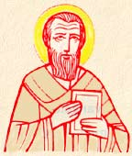
Lunedì, 2 Maggio 2016
Sant’Atanasio, vescovo e dottore della Chiesa - 295-373
Vescovo di Alessandria d'Egitto, fu l'indomito assertore della fede nella divinità di Cristo, negata dagli Ariani e proclamata dal Concilio di Nicea (325). Per questo soffrì persecuzioni ed esili. Narrò la vita di Sant'Antonio abate e divulgò anche in Occidente l'ideale monastico
Liturgia della Parola
At 1,15-17.20-26; Sal 112; Gv 15,26 – 16,4
La Parola del Signore
…è ascoltata
In quel tempo, Gesù disse ai suoi discepoli: «Quando verrà il Paràclito, che io vi manderò dal Padre, lo Spirito della verità che procede dal Padre, egli darà testimonianza di me; e anche voi date testimonianza, perché siete con me fin dal principio. Vi ho detto queste cose perché non abbiate a scandalizzarvi. Vi scacceranno dalle sinagoghe; anzi, viene l’ora in cui chiunque vi ucciderà crederà di rendere culto a Dio. E faranno ciò, perché non hanno conosciuto né il Padre né me. Ma vi ho detto queste cose affinché, quando verrà la loro ora, ve ne ricordiate, perché io ve l’ho detto».

…è meditata

L’ora dello Spirito è l’ora della testimonianza. Il Paraclito è il testimone venuto a confermare la verità della parola di Gesù e a scuotere come vento impetuoso, la paura degli Apostoli. Quando la nostra parola rimane impacciata e la nostra testimonianza equivoca, abbiamo bisogno che lo Spirito Santo rinnovi in noi la sua venuta, con il fuoco della sua presenza, per bruciare e purificare ogni nostra resistenza, paura e timidezza, Egli solo può renderci integralmente la limpidezza della testimonianza e la trasparenza coraggiosa dei martiri. Il Consolatore che il Padre ci manda, primo dono del Risorto ai credenti, ci aiuta a rendergli testimonianza anche di fronte alle persecuzioni. Dimentichiamo che la vita cristiana, vissuta senza fanatismo ma in coerenza e in opposizione alla logica mondana, può portare alla testimonianza del martirio. Un calcolo approssimativo ci dice che dal tempo di Gesù all'anno 2000, quaranta milioni di cristiani sono stati uccisi, ma di questi venticinque milioni nel solo ventesimo secolo. Non scoraggiamoci, fratelli, per le piccole persecuzioni che dobbiamo affrontare a causa delle nostre convinzioni, pensiamo - invece - ai fratelli e alle sorelle che oggi, da qualche parte del mondo, verranno perseguitati e uccisi. Per loro, oggi, preghiamo, per loro affrontiamo la giornata lavorativa, per questi fratelli costruiamo, oggi, una giornata di luce e di tolleranza.
-------------------------------------------
I martiri ci hanno insegnato a dire "sì" a Dio senza condizioni. Ci hanno insegnato a dire "no" alle lusinghe, ai compromessi, all'ingiustizia.
card. François X. Nguyên Van Thuan

…è pregata
Signore, quando incontreremo ostilità o disprezzo perché vogliamo vivere secondo il tuo vangelo, aiutaci a non scoraggiarci e a non dimenticare le tue parole. Mandaci dal Padre il Consolatore che ci darà la forza di rendere testimonianza a te, che con il Padre e con lo Spirito vivi nella gloria infinita per i secoli dei secoli.

…mi impegna
La testimonianza non è un optional e neppure un compito affidato a una categoria particolare di cristiani. In quanto battezzati, tutti siamo chiamati ad essere testimoni. Nulla può esonerarci da questo dovere, neppure l'ostilità che si può registrare nei nostri confronti a causa della fede. Anzi, più i tempi sono difficili, più la società sembra impermeabile ai valori cristiani, più impellente è il dovere di testimoniare coraggiosamente Cristo, anche a costo della stessa vita. L'epoca dei martiri, nella Chiesa, non è mai tramontata. Anche il nostro secolo continua a registrarne,. Il loro esempio ci pungola mettendo a nudo la nostra mediocrità. È tempo di "rivestirci di Cristo", di "vivere Cristo", andando contro corrente, pagando di persona, se necessario.

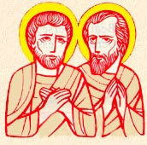
Martedì, 3 Maggio 2016
Santi Filippo e Giacomo, apostoli - L'apostolo Filippo e Giacomo il minore vengono ricordati lo stesso giorno poichè le loro reliquie furono deposte insieme nella chiesa dei Dodici Apostoli a Roma. Filippo (primo secolo) era originario della città di Betsaida, la stessa degli apostoli Pietro e Andrea. Discepolo di Giovanni Battista, fu tra i primi a seguire Gesù e, secondo la tradizione, evangelizzò gli Sciti e i Parti.
Giacomo (primo secolo) era figlio di Alfeo e cugino di Gesù. Ebbe un ruolo importante nel concilio di Gerusalemme (50 circa) divenendo capo della Chiesa della città alla morte di Giacomo il Maggiore. Scrisse la prima delle Lettere Cattoliche del Nuovo Testamento. Secondo Giuseppe Flavio (37 circa - 103) fu lapidato tra il 62 e il 66. Tuttavia l'attendibilità del racconto è dubbia.

Liturgia della Parola
1Cor 15,1-8a; Sal 18; Gv 14,6-14
La Parola del Signore
…è ascoltata
In quel tempo, Gesù disse a Tommaso: «Io sono la via, la verità e la vita. Nessuno viene al Padre se non per mezzo di me. Se avete conosciuto me, conoscerete anche il Padre mio: fin da ora lo conoscete e lo avete veduto». Gli disse Filippo: «Signore, mostraci il Padre e ci basta». Gli rispose Gesù: «Da tanto tempo sono con voi e tu non mi hai conosciuto, Filippo? Chi ha visto me, ha visto il Padre. Come puoi tu dire: «Mostraci il Padre»? Non credi che io sono nel Padre e il Padre è in me? Le parole che io vi dico, non le dico da me stesso; ma il Padre, che rimane in me, compie le sue opere. Credete a me: io sono nel Padre e il Padre è in me. Se non altro, credetelo per le opere stesse. In verità, in verità io vi dico: chi crede in me, anch’egli compirà le opere che io compio e ne compirà di più grandi di queste, perché io vado al Padre. E qualunque cosa chiederete nel mio nome, la farò, perché il Padre sia glorificato nel Figlio. Se mi chiederete qualche cosa nel mio nome, io la farò».

…è meditata

Filippo, è discepolo del Battista, e il nome greco ci fa supporre che fosse di origine meticcia, in contatto con i greci, quei pagani che sono ammirati dalla predicazione del Signore. Giacomo il minore è il cugino di Gesù, egli sostituirà l'altro Giacomo, primo apostolo ucciso, alla guida della comunità di Gerusalemme, e ci viene presentato come un apostolo decisamente conservatore. Un amico dei pagani e un amico dei giudei tradizionalisti fanno parte del primitivo gruppo dei discepoli, che meraviglia!
****************
Filippo, con tutta semplicità, rivolge a Gesù una richiesta che in fondo urge nel cuore di ogni uomo, come documenta lo stesso Antico Testamento. Se infatti esso si apre con lo scenario di un Adamo che si nasconde da Dio, timoroso di mostrargli il suo volto di peccatore, non tace la struggente nostalgia che comunque l'uomo avverte nel suo cuore. Basti pensare alla richiesta di Mosè o alla supplica pre-sente nei salmi: "Mostrami il tuo volto!".
Un desiderio che verrà pienamente appagato con l'incarnazione del Verbo, così che Gesù potrà ri-spondere a Filippo: Chi vede me, vede il Padre, perché il Padre ed io siamo una cosa sola. Gli apostoli, i primi discepoli hanno potuto godere di questa visione, ma noi, uomini di oggi, dovremo restare con il nostro profondo desiderio inappagato? A noi la visione di quel volto è dunque negata? Tutt'altro! Si tratta di prendere sul serio le parole di Gesù risorto che manda a dire ai suoi amici di andare in Galilea e là lo vedranno. Non sul Tabor e neppure nel tempio, ma in Galilea, la terra del loro quotidiano. Nella trama del loro vissuto, nel volto di ogni fratello, nella Parola e nel Pane eucaristico, nella comunità familiare religiosa parrocchiale... là, egli fissa anche per noi l'appuntamento perché possiamo vederlo, toccarlo, gioire della sua presenza. Ma è necessario aprire gli occhi, scrutare nelle pieghe della vita e cogliere le sue impronte che anche quando sono di sangue parlano di amore, ci svelano il suo volto di sposo amico fratello.
-------------------------------------------
La voce di un martire di oggi
Non voglio popolarità, non voglio posizioni di potere. Voglio solo un posto ai piedi di Gesù. Voglio che la mia vita, il mio carattere, le mie azioni parlino per me e dicano che sto seguendo Gesù Cristo. Tale desiderio è così forte in me che mi considererei privilegiato qualora, in questo mio sforzo e in que-sta mia battaglia per aiutare i bisognosi, i poveri, i cristiani perseguitati del mio paese, Gesù volesse ac-cettare il sacrificio della mia vita. Voglio vivere per Cristo e per Lui voglio morire".
Shahbaz Bhatti

…è pregata
Mostrami il tuo volto, Signore!

…mi impegna
- Oggi sosterò a rintracciare i segni di Cristo nel mio vissuto: situazioni, incontri, momenti particolari.
- Il Signore è difficile vederlo; ma non è impossibile sentirlo. E io vi auguro che ne sentiate la presenza, oltre che nella riscoperta di un rapporto più personale con lui, anche nel calore di una solidarietà nuova, nel fremito di speranze audaci, nel rischio di scelte coraggiose coltivate insieme. Don Tonino Bello

Mercoledì, 4 Maggio 2016
Liturgia della Parola
At 17,15.22-18,1; Sal 148; Gv 16,12-15
La Parola del Signore
…è ascoltata
In quel tempo, Gesù disse ai suoi discepoli: «Molte cose ho ancora da dirvi, ma per il momento non siete capaci di portarne il peso. Quando verrà lui, lo Spirito della verità, vi guiderà a tutta la verità, perché non parlerà da se stesso, ma dirà tutto ciò che avrà udito e vi annuncerà le cose future. Egli mi glorificherà, perché prenderà da quel che è mio e ve lo annuncerà. Tutto quello che il Padre possiede è mio; per questo ho detto che prenderà da quel che è mio e ve lo annuncerà».
…è meditata

Gesù sembra non voler terminare di parlare ai discepoli. Siamo ormai al termine della cena e dice: "Ancora molte cose ho da dirvi, ma non potete portarne il peso, per ora". Non c'è rimprovero in queste parole. Del resto li aveva scelti personalmente e ne conosceva bene i limiti. E quella sera non lo nasconde: li ritiene ancora incapaci di portare il peso del Vangelo. Gesù però non ha bisogno di sapienti, non è in cerca di potenti e di forti a cui affidare la sua missione. Anzi, sembra fare il contrario. La sua parola, infatti, non è una dottrina alta o un'ideologia complessa che solo pochi sono in grado di comprendere e di approfondire. La sua "dottrina" è un'energia che riempie il cuore e trasforma la vita, e che tutti possono accogliere e vivere. È chiesto soltanto di lasciarla operare, di non frenarla. Il Signore ha parlato loro dell'odio del mondo e delle persecuzioni che avrebbero dovuto subire: "Poiché vi ho detto questo - continua Gesù - la tristezza ha riempito il vostro cuore. Ma io vi dico la verità: è meglio per voi che io parta; perché, se non parto, il Paraclito non verrà a voi. Se invece me ne vado, lo manderò a voi". Gesù non abbandona quelle persone alla loro incapacità; invierà lo Spirito Santo perché le sostenga, le consoli, le conforti, le custodisca e le illumini. È lo Spirito che rende vive e operanti le parole evangeliche. Per esempio intorno al mistero pasquale un conto è sapere intellettualmente che Gesù è morto e risorto e un altro conto è percepire quanta forza d'amore si sprigiona, oggi, per me, dalla vicenda del Signore crocifisso e risorto. La verità tutta intera è quella che mi afferra esistenzialmente, è – in sostanza – la fede che entra nella mia vita di tutti i giorni e la cambia, la trasfigura.
------------------------------------------
Vieni, o Spirito creatore, visita le nostre menti, riempi della tua grazia i cuori che hai creato [...]. Sii luce all'intelletto, fiamma ardente nel cuore [...]. Luce d'eterna sapienza, svelaci il grande mistero di Dio Padre e del Figlio uniti in un solo Amore. Amen».

…è pregata
Ci sono molte verità, Signore, di cui non siamo capaci di portare il peso, perla ristrettezza del nostro Spirito e la scarsità della nostra fede. Mostraci lo Spirito di verità, che ci guidi a poco a poco alla verità tutta intera: la verità su noi stessi, creature destinate alla morte eppure chiamate alla vita e all’amore, e la verità su di te, e sul Padre, che conosceremo nei secoli dei secoli.

…mi impegna
Fin che non incontriamo Dio nel profondo del cuore e dentro la nostra vita, fino a che non lo incontriamo personalmente, la nostra vita è come un terreno senz'acqua. Anche se ci agitiamo a compiere onorevolissime azioni. Oggi, chiederò al Signore che le cose che ho imparato diventino in me una realtà viva.

Giovedì, 5 Maggio 2016
1° giovedì del mese: preghiera per le vocazioni
Liturgia della Parola
At 18,1-8; Sal 97; Gv 16,16-20
La Parola del Signore
…è ascoltata
In quel tempo, Gesù disse ai suoi discepoli: «Ancora un poco e non mi vedrete; un po’ ancora e mi vedrete». Dissero allora alcuni dei suoi discepoli tra loro: «Che cos’è questo che ci dice: Ancora un poco e non mi vedrete, e un po’ ancora e mi vedrete, e questo: Perché vado al Padre?». Dicevano perciò: «Che cos’è mai questo “un poco” di cui parla? Non comprendiamo quello che vuol dire». Gesù capì che volevano interrogarlo e disse loro: «Andate indagando tra voi perché ho detto: Ancora un poco e non mi vedrete e un po’ ancora e mi vedrete? In verità, in verità vi dico: voi piangerete e vi rattristerete, ma il mondo si rallegrerà. Voi sarete afflitti, ma la vostra afflizione si cambierà in gioia».

…è meditata

Gesù continua a parlare ai discepoli di come debbano vivere un nuovo modo di restare vicino a lui. Dice loro infatti che presto non staranno più insieme, ma allo stesso tempo lui tornerà ad essere accanto a loro. Evidentemente parla della sua morte e resurrezione, ma anche di come da quello strappo doloroso che è la sua partenza dalla terra per tornare al Padre viene anche la resurrezione di una vita con lui che non finisce più e vince ogni lontananza, se lo si continua a cercare e desiderare vicino. I discepoli sono sconcertati da quello che sembra un paradosso: come può la lontananza fisica divenire vicinanza ancora più stretta? Gesù non lascia senza risposta quello sconcerto e rivela come proprio il bisogno e la mancanza che sentiranno di lui, tanto da rattristarsi e piangere, sarà preghiera di invocazione capace di far mutare la loro tristezza nella gioia di una vicinanza ritrovata. Infatti dopo la sua ascensione al Padre ogni uomo e ogni donna, in ogni angolo della terra, potranno avere il Signore accanto a sé se lo invocheranno col lamento e le lacrime della propria preghiera.
----------------------------------------
"Il Signore è sempre presente. E' qui, dentro ai tunnel più oscuri. E l'arcobaleno è tanto più bello e la luce tanto più sfavillante quanto più la tempesta è stata violenta e il tunnel oscuro ".
Magdeleine di Gesù

…è pregata
Signore Gesù, noi facciamo molta fatica a comprendere il mistero della tua croce. Ogni sofferenza, e quindi anche la tua, è per noi un problema insolubile. Non tardare troppo a manifestarci il tuo trionfo sul male, perché la nostra tristezza possa finalmente cambiarsi in gioia, oggi e sempre, nei secoli dei secoli. Vieni in nostro soccorso, aprici alla fiducia verso quella gioia che non ci sarà mai tolta!

…mi impegna
- Non c'è nube che possa oscurare definitivamente il sole, soprattutto quando il sole sei tu, Signore Gesù! Lo credo e mi afferro a questa certezza, rifiutandomi di entrare a far parte dei "profeti di sventura". Lo credo e per questo mi impegno perché possa venire finalmente alla luce quel mondo rinnovato dall'amore che tu hai inaugurato con la tua morte-resurrezione.


- Sarebbe bello che la gente dicesse di tutti noi che siamo "quelli che fanno suonare le campane": le campane della gioia di pasqua, le campane della speranza. Tonino Bello

Venerdì, 6 Maggio 2016
Liturgia della Parola
At 18,9-18; Sal 46; Gv 16,20-23a
La Parola del Signore
…è ascoltata
In quel tempo, Gesù disse ai suoi discepoli: «In verità, in verità io vi dico: voi piangerete e gemerete, ma il mondo si rallegrerà. Voi sarete nella tristezza, ma la vostra tristezza si cambierà in gioia. La donna, quando partorisce, è nel dolore, perché è venuta la sua ora; ma, quando ha dato alla luce il bambino, non si ricorda più della sofferenza, per la gioia che è venuto al mondo un uomo. Così anche voi, ora, siete nel dolore; ma vi vedrò di nuovo e il vostro cuore si rallegrerà e nessuno potrà togliervi la vostra gioia. Quel giorno non mi domanderete più nulla».

…è meditata

L'amicizia con il Signore è come un parto, cioè è frutto di una gestazione lunga e faticosa. Non è l'improvvisazione di qualcuno che si crede geniale o particolarmente capace. Infatti come nella gravidanza la donna partecipa personalmente al crescere di una nuova vita accolta nel suo seno, ma nello stesso tempo lo sviluppo del bambino non è frutto della sua abilità o di qualche dote, così la Parola di Dio se accolta nel proprio cuore cresce e si sviluppa, genera una vita nuova non perché siamo particolarmente meritevoli o migliori, ma perché agisce con potenza in chi la conserva, pur fra mille difficoltà. Non bisogna allora lasciarsi abbattere dalla difficoltà con cui a volte fatichiamo ad accogliere la Parola, a non farla sfuggire lontano da noi come qualcosa di scontato o di inutile. Questo lavoro paziente ci donerà un'interiorità più profonda, cioè la capacità di gustare la dolcezza di ogni Parola che ci viene dal Vangelo. È questo un dono che nessuno ci può negare o togliere, perché frutto della fedeltà dell'ascolto che ciascuno può vivere, se lo vuole.
---------------------------------------------------
Chi fa entrare Cristo nella propria vita, non perde nulla di ciò che rende la vita libera, bella e grande.
Benedetto XVI

…è pregata
Signore, nonostante la vita nuova che abbiamo ricevuto nel battesimo, spesso ci sentiamo stretti dall’angoscia in un mondo senza gioia. Aiutaci ad accettare la fatica e la sofferenza della costruzione di un mondo nuovo, aperto alla vita dello Spirito. Aiutaci a vivere la sofferenza come le doglie di un parto, Signore, un parto che dia alla luce una vita nuova, una vita diversa; fa' che dimoriamo nella gioia senza fine che solo tu ci puoi dare, Dio benedetto nei secoli!

…mi impegna
Vogliamo vivere nella gioia che tu porti al mondo e offrirla a tutti, perché tutti possano capire e sentire che la tua venuta è una grande gioia per tutta l'umanità e perché, in questo mondo malato di tristezza e di angoscia, la nostra vita sia luminosa testimonianza di fede, di speranza e di amore.

Sabato, 7 Maggio 2016
Liturgia della Parola
At 18,23-28; Sal 46; Gv 16,23b-28
La Parola del Signore
…è ascoltata
In quel tempo, Gesù disse ai suoi discepoli: «In verità, in verità io vi dico: se chiederete qualche cosa al Padre nel mio nome, egli ve la darà. Finora non avete chiesto nulla nel mio nome. Chiedete e otterrete, perché la vostra gioia sia piena. Queste cose ve le ho dette in modo velato, ma viene l’ora in cui non vi parlerò più in modo velato e apertamente vi parlerò del Padre. In quel giorno chiederete nel mio nome e non vi dico che pregherò il Padre per voi: il Padre stesso infatti vi ama, perché voi avete amato me e avete creduto che io sono uscito da Dio. Sono uscito dal Padre e sono venuto nel mondo; ora lascio di nuovo il mondo e vado al Padre».

…è meditata

Il Signore insegna ai suoi discepoli a pregare. Ma non lo fa con un insegnamento teorico, ma più semplicemente offrendo se stesso come esempio. Questo significa infatti chiedere al Padre "nel suo nome", cioè con la sua stessa fiducia che saremo ascoltati, con la sua stessa certezza che egli non negherà cosa è buono per noi e per tutti. Perché nell'atto stesso di chiedere ci facciamo umili, riconosciamo il nostro bisogno di aiuto, affermiamo che non possiamo bastare a noi stessi. il Signore si è presentato a noi come Figlio, cioè sottomesso ad una volontà più grande di lui e che veniva prima di lui, e come ha fatto per primo lui propone anche a noi di sottometterci ad una logica di amore più grande del nostro. E' la logica che ha spinto il Figlio a lasciare il Padre per amore degli uomini, pur sapendo cosa avrebbe dovuto patire; è la logica che ha fatto sì che il Padre lo resuscitasse dalla morte, ed è la logica che ora lo fa tornare al Padre, dopo avere compiuta tutta intera la sua volontà. Immergiamoci in questo modo di vivere e di essere non per se stessi ma per gli altri e impareremo le parole per chiedere al Padre e il cuore per non dubitare della sua risposta.
Nulla mi gioverebbe tutto il mondo e tutti i regni di quaggiù;
per me è meglio morire per Gesù Cristo, che essere re fino ai confini della terra.
Io cerco colui che morì per noi; io voglio colui che per noi risuscitò. S.Ignazio di Antiochia

**************
Beato colui il cui desiderio di Dio è divenuto simile alla passione dell'amante per la persona amata.
Giovanni Climaco

…è pregata
Che tu sia benedetto, Signore, Dio nostro, per il tuo Figlio che ci ha detto di pregare nel suo nome. Nel nome di Gesù, ti chiediamo una sola grazia: donaci il tuo Spirito, perché rimanga in noi e ci faccia gustare fin da oggi la gioia della tua eternità.

…mi impegna
"Se chiederete qualche cosa al Padre nel mio nome, egli ve la darà". Quante volte noi dubitiamo che le nostre preghiere vengano ascoltate. Qui Gesù ce ne dà la conferma: non solo le preghiere vengono ascoltate, ma vengono esaudite. Perché allora tante volte la mia preghiera non ottiene quanto viene chiesto? Gesù ci dice delle condizioni:

1. Dobbiamo chiedere al Padre. Chi chiede al Padre è il Figlio, è colui che si sente figlio. Noi molte volte trattiamo Dio da Padrone, da Padrone un po' cattivo, despota... Siamo come il servo della Parabola che dice: "Sapevo che eri un Padrone severo... per questo ho nascosto il talento." Dio Padre ascolta la preghiera del bambino, del povero, dell'ammalato, di colui che si fa piccolo, umile e si nasconde nel palmo della sua mano, certo di venire esaudito.
2. Una seconda condizione è chiedere nel nome di Gesù. E' Gesù il Figlio e chiedere nel suo nome è entrare in questa figliolanza, in questo abbraccio amoroso tra il Padre e il Figlio. Il Padre nulla può negare al Figlio e per questo il Padre risponderà alla nostra preghiera se fatta nel Figlio.

PAPA FRANCESCO
UDIENZA GENERALE
Mercoledì, 20 aprile 2016

Le lacrime della peccatrice ottengono il perdono
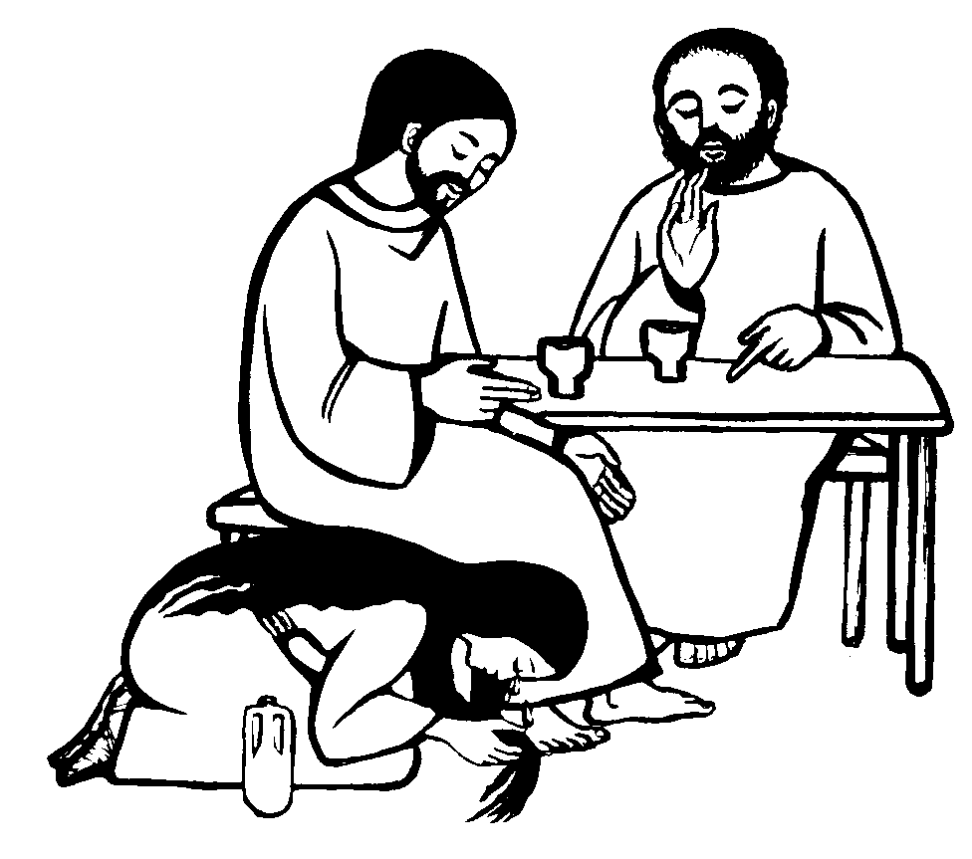
Oggi vogliamo soffermarci su un aspetto della misericordia ben rappresentato dal brano del Vangelo di Luca che abbiamo ascoltato. Si tratta di un fatto accaduto a Gesù mentre era ospite di un fariseo di nome Simone. Questi aveva voluto invitare Gesù a casa sua perché aveva sentito parlare bene di Lui come di un grande profeta. E mentre si trovano seduti a pranzo, entra una donna conosciuta da tutti in città come una peccatrice. Questa, senza dire una parola, si mette ai piedi di Gesù e scoppia in pianto; le sue lacrime bagnano i piedi di Gesù e lei li asciuga con i suoi capelli, poi li bacia e li unge con un olio profumato che ha portato con sé.
Risalta il confronto tra le due figure: quella di Simone, lo zelante servitore della legge, e quella dell’anonima donna peccatrice. Mentre il primo giudica gli altri in base alle apparenze, la seconda con i suoi gesti esprime con sincerità il suo cuore. Simone, pur avendo invitato Gesù, non vuole compromettersi né coinvolgere la sua vita con il Maestro; la donna, al contrario, si affida pienamente a Lui con amore e con venerazione.
Il fariseo non concepisce che Gesù si lasci “contaminare” dai peccatori. Egli pensa che se fosse realmente un profeta dovrebbe riconoscerli e tenerli lontani per non esserne macchiato, come se fossero lebbrosi. Questo atteggiamento è tipico di un certo modo di intendere la religione, ed è motivato dal fatto che Dio e il peccato si oppongono radicalmente. Ma la Parola di Dio ci insegna a distinguere tra il peccato e il peccatore: con il peccato non bisogna scendere a compromessi, mentre i peccatori – cioè tutti noi! – siamo come dei malati, che vanno curati, e per curarli bisogna che il medico li avvicini, li visiti, li tocchi. E naturalmente il malato, per essere guarito, deve riconoscere di avere bisogno del medico!
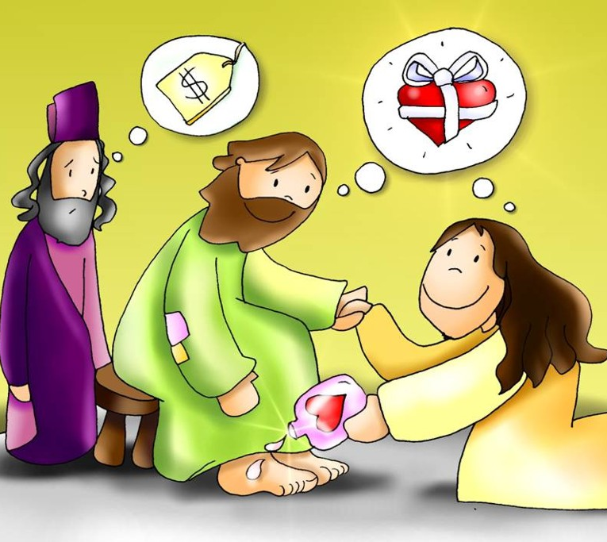
Tra il fariseo e la donna peccatrice, Gesù si schiera con quest’ultima. Gesù, libero da pregiudizi che impediscono alla misericordia di esprimersi, la lascia fare. Lui, il Santo di Dio, si lascia toccare da lei senza temere di esserne contaminato. Gesù è libero, perché vicino a Dio che è Padre misericordioso. E questa vicinanza a Dio, Padre misericordioso, dà a Gesù la libertà. Anzi, entrando in relazione con la peccatrice, Gesù pone fine a quella condizione di isolamento a cui il giudizio impietoso del fariseo e dei suoi concittadini - i quali la sfruttavano - la condannava: «I tuoi peccati sono perdonati». La donna ora può dunque andare “in pace”. Il Signore ha visto la sincerità della sua fede e della sua conversione; perciò davanti a tutti proclama: «La tua fede ti ha salvata». Da una parte quell’ipocrisia del dottore della legge, dall’altra parte la sincerità, l’umiltà e la fede della donna. Tutti noi siamo peccatori, ma tante volte cadiamo nella tentazione dell’ipocrisia, di crederci migliori degli altri e diciamo: “Guarda il tuo peccato…”. Tutti noi dobbiamo invece guardare il nostro peccato, le nostre cadute, i nostri sbagli e guardare al Signore. Questa è la linea di salvezza: il rapporto tra “io” peccatore e il Signore. Se io mi sento giusto, questo rapporto di salvezza non si dà.
A questo punto, uno stupore ancora più grande assale tutti i commensali: «Chi è costui che perdona anche i peccati?» (v. 49). Gesù non dà una esplicita risposta, ma la conversione della peccatrice è davanti agli occhi di tutti e dimostra che in Lui risplende la potenza della misericordia di Dio, capace di trasformare i cuori.
La donna peccatrice ci insegna il legame tra fede, amore e riconoscenza. Le sono stati perdonati «molti peccati» e per questo ama molto; «invece colui al quale si perdona poco, ama poco». Anche lo stesso Simone deve ammettere che ama di più colui al quale è stato condonato di più. Dio ha racchiuso tutti nello stesso mistero di misericordia; e da questo amore, che sempre ci precede, tutti noi impariamo ad amare. Come ricorda san Paolo: «In Cristo, mediante il suo sangue, abbiamo la redenzione, il perdono delle colpe, secondo la ricchezza della sua grazia. Egli l’ha riversata in abbondanza su di noi» . In questo testo, il termine “grazia” è praticamente sinonimo di misericordia, e viene detta “abbondante”, cioè oltre ogni nostra attesa, perché attua il progetto salvifico di Dio per ognuno di noi.
Cari fratelli, siamo riconoscenti del dono della fede, ringraziamo il Signore per il suo amore così grande e immeritato! Lasciamo che l’amore di Cristo si riversi in noi: a questo amore il discepolo attinge e su di esso si fonda; di questo amore ognuno si può nutrire e alimentare. Così, nell’amore riconoscente che riversiamo a nostra volta sui nostri fratelli, nelle nostre case, in famiglia, nella società si comunica a tutti la misericordia del Signore.

Vieni o Spirito Santo in me
con il tuo fuoco ardente,
con la tua luce che risplende.
Accendi il mio cuore
e rendilo capace di amare,
la mia mente e rendila capace
di capire quello che devo fare,
i miei occhi e rendili capaci di vedere
le cose meravigliose che mi doni,
la mia vita e rendila capace
di comunicare gioia a quelli
che mi sono accanto
e accendi la mia voglia di fare
e rendila capace di collaborare
per un mondo più bello.
